**(logo SP Treinamentos)**

**O que a SP Treinamentos e Consultoria, faz?**

Treinamentos personalizados para sua empresa nas áreas: florestal, agrícola, mineração, terraplanagem, industrial e SST, gerando **MÉTRICAS E RELATÓRIOS**que comprovam uma economia expressiva de mais de **4 MILHÕES**para empresas que se beneficiaram de nossos treinamentos personalizados ao longo de **22 anos.**

**Nossa equipe**

Composta por vários profissionais e colaboradores: engenheiros, técnicos, enfermeiros, instrutores e consultores são a garantia de uma parceria estratégica de sucesso em constante aperfeiçoamento no mercado de treinamentos.

Equipe capacitada, com foco em acidente ZERO na sua empresa.

Fotos (carrocel)

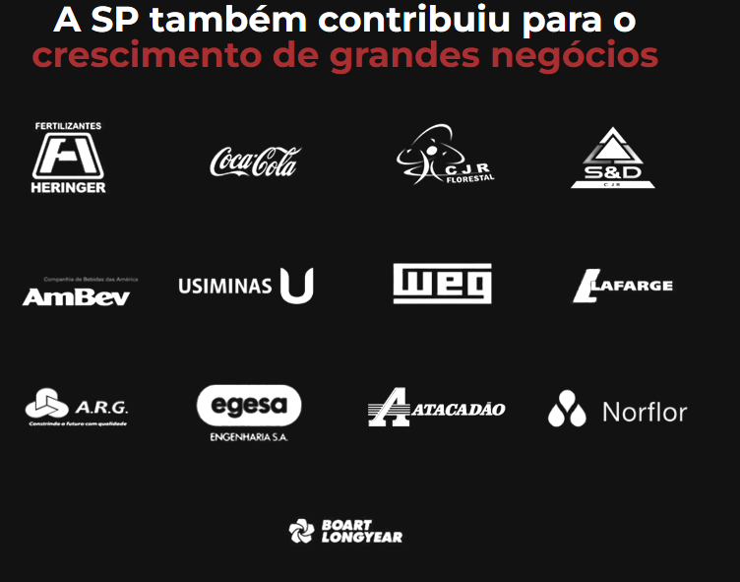

Certificação de capacidade profissional

**O que oferecemos:**

Consultoria na elaboração dos Laudos PGR/PCMSO/LTCAT

Envio dos eventos ao eSocial S2210 / S2220 / S2240

E outros Laudos.

Treinamentos de máquinas:

**Terrapalangem e mineração:**

Escavadeira hidráulica, Pá-Carregadeira, Retroescavadeira, Rolo Compactador, Motoniveladora, Trator de Esteira,

**Agrícola:**

Trator de Pneu, Pulverizador, Colheitadeira de soja, Colheitadeira de cana-de-açúcar, Colheitadeira de café

**Industrial:**

Guindauto, Guindaste, Ponte Rolante

Treinamentos de NR´S

NR 6 – Treinamento para o uso de Equipamentos Individuais de Segurança (EPI);

NR 10 – Treinamento para Segurança em Instalações e Serviços Elétricos;

NR 11 – Treinamento para Transporte, Movimentação, Armazenagem e Manuseio de Materiais;

NR 12 – Treinamento de Segurança no Trabalho em Máquinas e Equipamentos;

NR 13 – Treinamento para Caldeira, Vasos de Pressão e Tubulação;

NR 17 – Treinamento de Ergonomia;

NR 18 – Treinamento para Condições e Meio Ambiente de Trabalho na Indústria da Construção;

NR 20 – Treinamento para Segurança e Saúde no Trabalho com Inflamáveis e Combustíveis;

NR 23 – Treinamento para Proteção Contra Incêndios;

NR 33 – Treinamento para Segurança e Saúde nos Trabalhos em Espaços Confinados;

NR 35 – Treinamento para Trabalhos em Altura;

NR 36 – Treinamento para Segurança e Saúde no Trabalho em Empresas de Abate e Processamento de Carnes e Derivados.

Sua empresa precisa de treinamento personalizado, fale com agente. Ah temos treinamento online.





Consultora Comercial Consultora Comercial

Luana Maria Rita



Cursos

Florestal

- Harvester

- Forwarder

- Grua florestal

- Garra traçadora

Terraplanagem

- Escavadeira Hidráulica

- Empilhadeira

- Pá-carregadeira

- Retroescavadeira

- Motoniveladora

- Trator de esteira

Mineração

- Caminhão Traçado

Industrial

- Guindaste

- Guindauto